**Installation et configuration Windows Server 2022 avec Interphase**

**Sous VMware Workstation Pro 17.0**

**Connection au Domaine Crédit industriel**

Choisir ou enregistrer la Vm Serv

Personnellement je préfère enregistrer sur une partition dédier aux Vm dans un Dossier nommé : Vm

Modifier paramètre

Choisir Custom

Vmnet0 pour IpFixe

Vmnet1 Host-only

VMnet8 Nat

La Vm Serv 2022 avec interphase est prète

Installer Tools

Deux façons :

Installer typique ou complète

Moi j’installe complète

Redémarrer le système pour que les modif apportées à la config de Vmware Tools prennent effet.

Prérequis avant l’installation du rôle AD DS

Avant de lancer l’assistant d’installation de rôle vous devez :

* Avoir nommé correctement le serveur, même s’il est possible de renommer un contrôleur de domaine, il est préférable de le nommer correctement avant.
* Attribuer un mot de passe respectant les règles de sécurités
* Configurer une adresse IP fixe au serveur.
* Le serveur doit être dédié à ce rôle.

Redémarrer le Système

Ensuite, on attribue une adresse IP statique au serveur. Dans le gestionnaire de serveur, on clique sur l'élément bleu à droite du nom de la carte réseau, ici "Ethernet0".

Dons je met le srv en Ip fixe sur le meme réseau.

Depuis le gestionnaire de serveur, cliquer sur Ajouter des rôles et des fonctionnalités

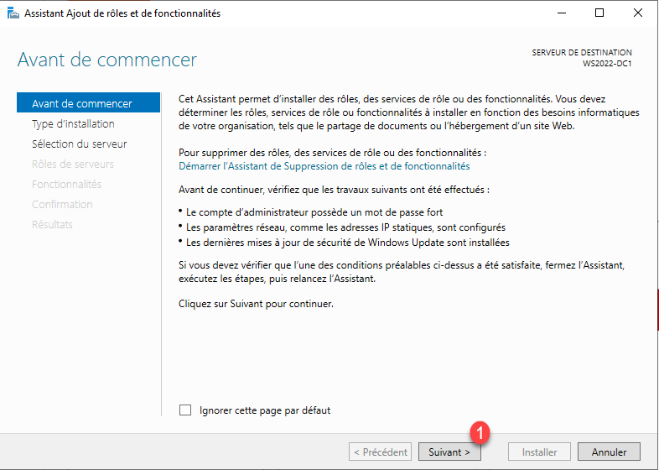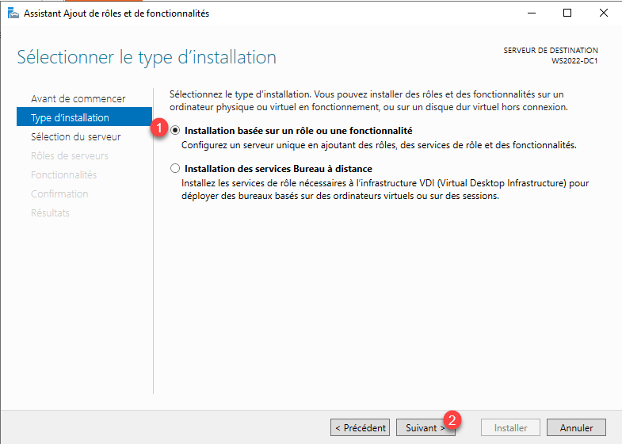

Dans la liste des rôles, cocher la case des Services AD DS

Confirmer l’ajout des consoles d’administration en cliquant sur Ajouter des fonctionnalités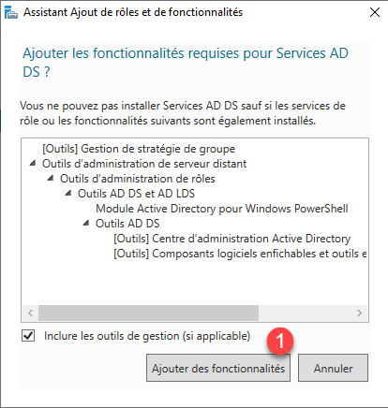

Passer les fonctionnalités en cliquant sur le bouton Suivant

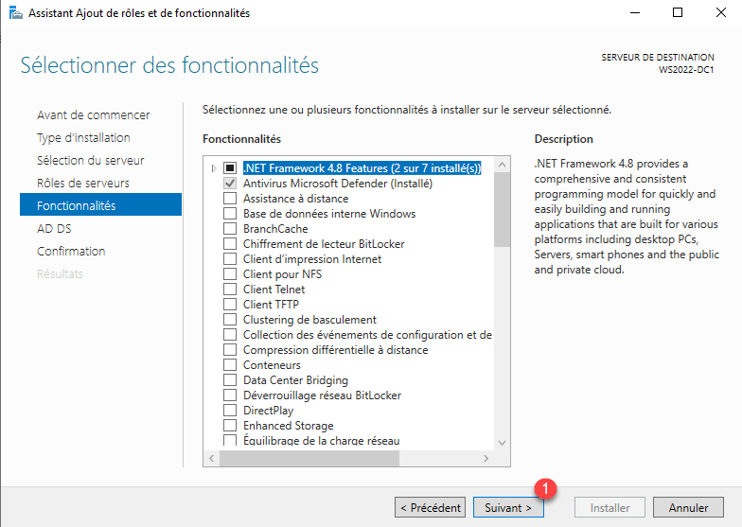

Cocher redémarrage si nécessaire

Confirmer l’installation du rôle AD DS en cliquant sur Installer

le rôle AD DS est installé cliquer sur l’action requise pour promouvoir le serveur en tant que Contrôleur de domaine.

Sélectionner l’opération : Ajouter une nouvelle forêt puis entrer le nom racine du domaine (ne pas oublier de mettre ‘.com’, ‘.io’, ‘.fr’…. et cliquer sur Suivant.

Entrer un mot de passe pour le mode restauration des services d’annuaire et cliquer sur Suivant

*Le rôle serveur DNS est installé sur le contrôleur de domaine, ce qui est normale, une grande partie des services Active Directory s’appuie des enregistrements DNS, ce qui permet au client de trouver les contrôleurs de domaine.*

Passer les options DNS en cliquant sur Suivant

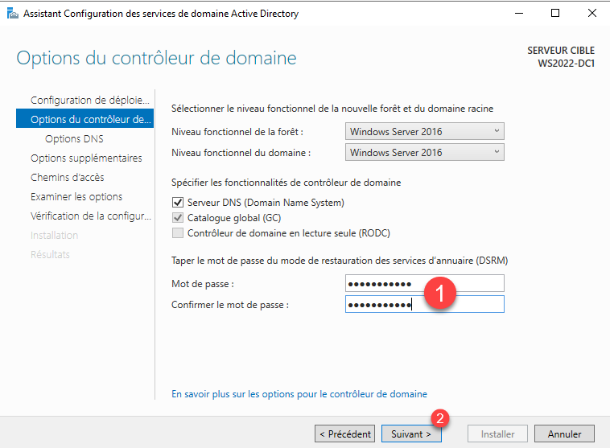

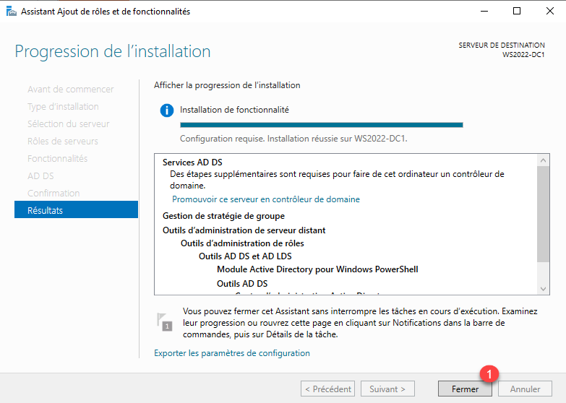

Une fois le nom NETBIOS de générer , cliquer sur Suivant

L’assistant propose de changer les répertoires NTDS et SYSVOL, généralement, on utilise les dossiers par défaut. Cliquer sur Suivant

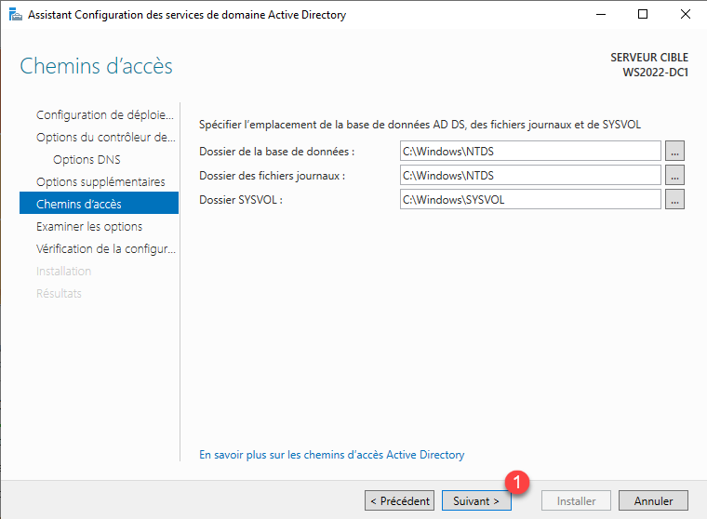

Un résumé d’option s’affiche, vérifier les informations puis cliquer sur Suivant

L’assistant va vérifier la configuration, si aucune erreur bloquante est détecté, démarrer la création du domaine (forêt) en cliquant sur Installer

Patienter pendant l’installation … à la fin de l’installation, le serveur redémarre et sera contrôleur de domaine.

Une fois que le serveur a redémarré, connectez-vous avec le mot de passe du compte Administrateur du serveur,

On voit maintenant NOM_NETBIOS\administrateur.

